Метр қаншалықты ұзын?

Негізгі деңгей
1) Сызғышты қолданбай, төмендегі кесінділердің ұзындығын тауып көріңіздер: (жауапты сантиметрмен (cм) беріңіздер).

a)
b)
c)
d)

Әр кесіндіні сызғышпен өлшеп, жауаптарыңның қаншалықты дұрыс болғанын анықтаңыздар.

2) Өлшеу құралдарын қолданбай, сыныптарыңның келесі өлшемдерін жуықтап айтып көріңіздер:

a) сынып бөлмесінің ұзындығы

b) сынып бөлмесінің биіктігі

c) есік биіктігі

3) Келесілердің өлшемдерін жуықтап тауып көріңіздер:

a) футбол қақпасының биіктігі b) футбол қақпасының ені

c) футбол алаңының ені d) футбол алаңының ұзындығы

Айтылғандардың шын өлшемін тауып, оларды өздеріңіздің жауаптарыңызбен салыстырыңыздар.

4) Төмендегі сантиметрлерді (см) миллиметрлермен (мм) жазыңыздар:

a) 3 cм b) 10 cм c) 7 cм d) 5,1 cм e) 0,8 cм

5) Төмендегі миллиметрлерді (мм) сантиметрлермен (см) жазыңыздар:

a) 80 мм b) 90 мм c) 69 мм d) 135 мм e) 2 мм

6) Төмендегі метрлерді (м) сантиметрлермен (см) жазыңыздар:

a) 4 м b) 2,7 м c) 8,5 м d) 2,81 м e) 10,78 м

7) Төмендегі сантиметрлерді (см) метрлермен (м) жазыңыздар:

a) 200 cм b) 124 cм c) 98 cм d) 226 cм e) 4000 cм

Орташа деңгей

1) Төмендегі сантиметрлерді (см) миллиметрлермен (мм) жазыңыздар:

a) 3 cм b) 10 cм c) 7 cм d) 5,1 cм e) 0,8 cм

2) Төмендегі миллиметрлерді (мм) сантиметрлермен (см) жазыңыздар:

a) 80 мм b) 90 мм c) 69 мм d) 135 мм e) 2 мм

3) Төмендегі метрлерді (м) сантиметрлермен (см) жазыңыздар:

a) 4 м b) 2,7 м c) 8,5 м d) 2,81 м e) 10,78 м

4) Төмендегі сантиметрлерді (см) метрлермен (м) жазыңыздар:

a) 200 cм b) 124 cм c) 98 cм d) 226 cм e) 4000 cм

5) Төмендегі километрлерді (км) метрлермен (м) жазыңыздар:

a) 5 км b) 9,1 км c) 16 км d) 5,5 км e) 13,44 км

6) Төмендегі метрлерді (м) километрлермен (км) жазыңыздар:

a) 7000 м b) 4000 м c) 3520 м d) 11 000 м e) 1624 м

7) Бес дос бала бойларын өлшеді. Арматтың бойы 1,62 м, Қанаттікі 146 см, Қасымдікі 147 см, Нұрболдікі 1,36 м және Артурдікі 1,55 м. Барлық балалардың бойларының ұзындықтарының қосындысы нешеге тең?

8) Келесі фигуралардың қажетті өлшемдерін өлшей отырып, олардың периметрлерін табыңыздар (жауапты сантиметрмен жазыңыздар):
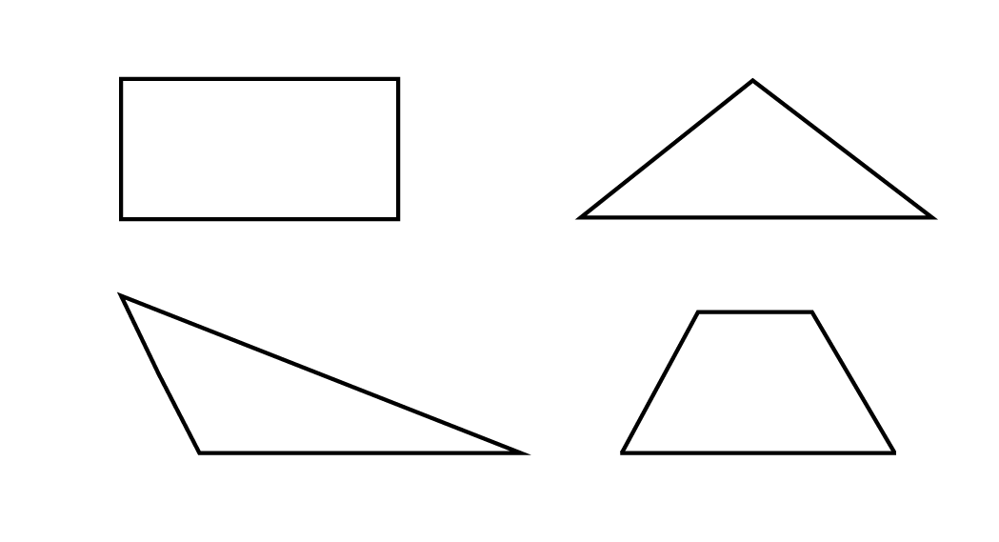

Тереңдетілген деңгей

1) Төмендегі метрлерді (м) сантиметрлермен (см) жазыңыздар:

a) 4 м b) 2,7 м c) 8,5 м d) 2,81 м e) 10,78 м

2) Төмендегі сантиметрлерді (см) метрлермен (м) жазыңдар:

a) 200 cм b) 124 cм c) 98 cм d) 226 cм e) 4000 cм

3) Төмендегі километрлерді (км) метрлермен (м) жазыңыздар:

a) 5 км b) 9,1 км c) 16 км d) 5,5 км e) 13,44 км

4) Төмендегі метрлерді (м) километрлермен (км) жазыңыздар:

a) 7000 м b) 4000 м c) 3520 м d) 11 000 м e) 1624 м

5) Төмендегі шаршы метрлерді (м²) шаршы сантиметрлермен (cм²) жазыңыздар:

a) 2 м² b) 5 м² c) 2,5 м² d) 12,1 м² e) 1,78 м²

6) Төмендегі шаршы сантиметрлерді (см²) шаршы метрлермен (м²) жазыңыздар:

a) 50 000 cм² b) 124 000 cм² c) 9800 cм² d) 22 600 cм²

7) Төмендегі кестені толтырыңыз:

Шаршы қабырғасы (cм) | Шаршы периметрі (cм) | Шаршы ауданы (cм²)
1
2
4
8
16

Жауаптар
Негізгі деңгей
1) a) 5,6 cм b) 3,5 cм c) 11,5 cм d) 9,5 cм
4) a) 30 мм b) 100 мм c) 70 мм d) 51 мм e) 8 мм

5) a) 8 cм b) 9 cм c) 6,9 cм d) 13,5 cм e) 0,2 cм
6) a) 400 cм b) 270 cм c) 850 cм d) 281 cм e) 1078 cм

7) a) 2 м b) 1,24 м c) 0,98 м d) 2,26 м e) 40 м

Орташа деңгей

1) a) 30 мм b) 100 мм c) 70 мм d) 51 мм e) 8 мм

2) a) 8 cм b) 9 cм c) 6,9 cм d) 13,5 cм e) 0,2 cм

3) a) 400 cм b) 270 cм c) 850 cм d) 281 cм e) 1078 cм

4) a) 2 м b) 1,24 м c) 0,98 м d) 2,26 м e) 40 м

5) a) 5000м b) 9100м c) 16,000м d) 5500м e) 13440м

6) a) 7 км b) 4 км c) 3,52 км d) 11 км e) 1,624 км

7) 7,46 м

8) a) 11,8 cм b) 11,4 cм c) 13,3 cм d) 10,1 cм

Тереңдетілген деңгей

1) a) 400 cм b) 270 cм c) 850 cм d) 281 cм e) 1078 cм

2) a) 2 м b) 1,24 м c) 0,98 м d) 2,26 м e) 40 м

3) a) 5000 м b) 9100 м c) 16 000 м d) 5500 м e) 13 440 м

4) a) 7 км b) 4 км c) 3,52 км d) 11 км e) 1,624 км

5) a) 20 000 cм² b) 50 000 cм² c) 25 000 cм² d) 121 000 cм² e) 17 800 cм²

6) a) 5 м² b) 12,4 м² c) 0,98 м² d) 2,26 м²

7)
Шаршы қабырғасы (cм) | Шаршы периметрі (cм) | Шаршы ауданы (cм²)
1 | 4 | 1
2 | 8 | 4
4 | 16 | 16
8 | 32 | 64
16 | 64 | 256

